Resolución del Pleno del Instituto de Transparencia, Acceso a la Información Pública y Protección de Datos Personales del Estado de México y Municipios, con domicilio en Metepec, Estado de México, a veinticuatro de marzo de dos mil veintidós.

VISTOS los expedientes electrónicos formados con motivo de los recursos de revisión números 00620/INFOEM/IP/RR/2022 y 00621/INFOEM/IP/RR/2022, interpuestos por un particular que al momento de ingresar la solicitud de información e interponer los recursos de revisión, no señaló nombre o seudónimo con el cual desee ser identificado, en lo sucesivo el Recurrente, en contra de las respuestas del Partido Acción Nacional, en lo subsecuente el Sujeto Obligado, se procede a dictar la presente resolución.

A N T E C E D E N T E S D E L A S U N T O

PRIMERO. De las Solicitudes de Información.
Con fecha veinticuatro de enero dos mil veintidós, El Recurrente, presentó a través del Sistema de Acceso a la Información Mexiquense (SAIMEX) ante El Sujeto Obligado, las solicitudes de acceso a la información pública, registradas bajo los números de expediente 00025/PAN/IP/2022 y 00026/PAN/IP/2022, mediante las cuales solicitó información en el tenor siguiente:

Número de folio de la solicitud | Descripción clara y precisa de la información solicitada
00025/PAN/IP/2022 | “solicito me proporcione listado de todos los miembros activos, miembros dados de baja y miembros en proceso de alta de los municipios de toluca, lerma, naucalpan y atizapan.” (Sic).
00026/PAN/IP/2022 | “Padrón de militantes en el estado de México incluyendo su nombre, dirección y fecha de afiliación.” (Sic).

- MODALIDAD DE ENTREGA: A través del SAIMEX, en ambos casos.
SEGUNDO. De las respuestas del Sujeto Obligado.
En el expediente electrónico SAIMEX, se aprecia que el día cuatro de febrero de dos mil veintidós, El Sujeto Obligado dio respuesta a las solicitudes de información señalando lo siguiente:

Respuestas a las Solicitudes de información 00025/PAN/IP/2022 y 00026/PAN/IP/2022.

“Por medio del presente reciba un cordial saludo. En calidad del Titular de la Unidad de Transparencia y Protección de Datos Personales del Partido Acción Nacional en el Estado de México, damos contestación mediante Sistema de Acceso de la Información Mexiquense (SAIMEX) a la solicitud de información pública con número de folio: 00025/PAN/IP/2022 y 00026/PAN/IP/2022.

ATENTAMENTE
Lic. en Derecho Juan Carlos Jandette Delgado” [Sic]

- El Sujeto Obligado adjuntó a sus respuestas, los archivos electrónicos denominados “Contestación Solicitud 025 PAN IP 2022.pdf” y “Contestación Solicitud 026 PAN IP 2022.pdf”; los cuales, no se insertan por ser del conocimiento de las partes, sin embargo, serán motivo de estudio en el Considerando correspondiente.

TERCERO. Del recurso de revisión.
Inconforme con las respuestas notificadas por El Sujeto Obligado, El Recurrente interpuso los recursos de revisión, en fecha cuatro de febrero de dos mil veintidós, los cuales fueron registrados en el sistema electrónico con los expedientes números 00620/INFOEM/IP/RR/2022 (para la solicitud 00026/PAN/IP/2022), y 00621/INFOEM/IP/RR/2022 (para la solicitud 00025/PAN/IP/2022); en los cuales arguye, las siguientes manifestaciones:
- Acto Impugnado:
“No me proporcionan la información solicitada.” [sic]

“Me dan un link en el que no viene el padrón de miembros activos del partido, solo viene por total, además me debieron informar antes de la fecha en la que subieron su respuesta.” [sic]

- Razones o Motivos de Inconformidad:
“No me proporcionan la información solicitada.” [sic]

“Incompleta” [sic]

CUARTO. Del turno de los recursos de revisión.
Los medios de impugnación le fueron turnados a los Comisionados José Martínez Vilchis y Luis Gustavo Parra Noriega, por medio del sistema electrónico SAIMEX, en términos del arábigo 185, fracción I, de la Ley de Transparencia y Acceso a la información Pública del Estado de México y Municipios, de los cuales recayeron acuerdos de admisión en fecha once y catorce de febrero de dos mil veintidós, determinándose en ellos, un plazo de siete días para que las partes manifestaran lo que a su derecho corresponda en términos del numeral ya citado.

QUINTO. De la acumulación.
Posteriormente por acuerdo del Pleno del Instituto, en la Séptima Sesión de Pleno de fecha veintitrés de febrero del año dos mil veintidós, se determinó acumular los recursos de revisión en estudio, ya que existe identidad del solicitante, del Sujeto Obligado y similitud de causas y objeto de solicitud.

Lo anterior de conformidad con lo dispuesto en el artículo 195, de la Ley de Transparencia y Acceso a la información Pública del Estado de México y Municipios, y con el artículo 18 del Código de Procedimientos Administrativos del Estado de México, los cuales establecen respectivamente:

“Artículo 195. En la tramitación del recurso de revisión se aplicarán supletoriamente las disposiciones contenidas en el Código de Procedimientos Administrativos del Estado de México.”

“Artículo 18. La autoridad administrativa o el Tribunal acordarán la acumulación de los expedientes del procedimiento y proceso administrativo que ante ellos se sigan, de oficio o a petición de parte, cuando las partes o los actos administrativos sean iguales, se trate de actos conexos o resulte conveniente el trámite unificado de los asuntos, para evitar la emisión de resoluciones contradictorias. La misma regla se aplicará, en lo conducente, para la separación de los expedientes.”

SEXTO. De la etapa de instrucción.
De las constancias que obran en el expediente electrónico del SAIMEX se desprende que El Sujeto Obligado fue omiso en rendir su informe justificado; por su parte, El Recurrente, tampoco realizó alegatos, ni remitió pruebas o manifestaciones.

SÉPTIMO. Del cierre de instrucción.
En fecha veinticuatro de febrero del año en curso, en términos del artículo 185, fracción VI, de la Ley de Transparencia y Acceso a la Información Pública del Estado de México y Municipios, se decretó el cierre de las mismas, iniciando el término legal para dictar resolución definitiva del asunto.

C O N S I D E R A N D O

PRIMERO. De la competencia.
Competencia. Este Instituto de Transparencia, Acceso a la Información Pública y Protección de Datos Personales del Estado de México y Municipios, es competente para conocer y resolver el presente recurso de revisión, conforme a lo dispuesto en los artículos 6, apartado A, fracción IV, de la Constitución Política de los Estados Unidos Mexicanos; 5, párrafos trigésimo, trigésimo primero y trigésimo segundo, fracciones IV y V, de la Constitución Política del Estado Libre y Soberano de México; artículos 1, 2 fracción II, 13, 29, 36 fracciones I y II, 176, 178, 179, 181 párrafo tercero y 185, de la Ley de Transparencia y Acceso a la Información Pública del Estado de México y Municipios; y 10, 7, 9 fracciones I y XXIV y 11, del Reglamento Interior del Instituto de Transparencia, Acceso a la Información Pública y Protección de Datos Personales del Estado de México y Municipios.

SEGUNDO. Sobre los alcances del recurso de revisión.
Derivado de la impugnación realizada, es preciso e importante señalar que el recurso de revisión inmerso en la Ley de Transparencia vigente en la entidad, tiene el fin y alcance que señalan los numerales 176, 179, 181 párrafo cuarto, 194 y 195, y demás aplicables de la Ley de Transparencia y Acceso a la Información Pública del Estado de México y Municipios vigente, el cual será analizado conforme a las actuaciones que obren en el expediente electrónico, con la finalidad de reparar cualquier posible afectación al derecho de acceso a la información pública y garantizando el principio rector de máxima publicidad.
TERCERO. Cuestiones de previo y especial pronunciamiento.
El Recurso de Revisión en estudio contiene los elementos normativos de validez exigidos en la Ley de Transparencia y Acceso a la Información Pública del Estado de México y Municipios, establecidos en el artículo 180 que enuncia:

“Artículo 180. El recurso de revisión contendrá:
I. El sujeto obligado ante la cual se presentó la solicitud;
II. El nombre del solicitante que recurre o de su representante y, en su caso, del tercero interesado, así como la dirección o medio que señale para recibir notificaciones;
III. El número de folio de respuesta de la solicitud de acceso;
IV. La fecha en que fue notificada la respuesta al solicitante o tuvo conocimiento del acto reclamado, o de presentación de la solicitud, en caso de falta de respuesta;
V. El acto que se recurre;
VI. Las razones o motivos de inconformidad;
VII. La copia de la respuesta que se impugna y, en su caso, de la notificación correspondiente, en el caso de respuesta de la solicitud; y
VIII. Firma del recurrente, en su caso, cuando se presente por escrito, requisito sin el cual se dará trámite al recurso.

Adicionalmente, se podrán anexar las pruebas y demás elementos que considere procedentes someter a juicio del Instituto.

En ningún caso será necesario que el particular ratifique el recurso de revisión interpuesto.

En caso de que el recurso se interponga de manera electrónica no será indispensable que contengan los requisitos establecidos en las fracciones II, IV, VII y VIII.”
[Énfasis añadido]

Cabe señalar que El Recurrente ejerció de manera anónima su derecho de acceso a la información pública, sin embargo, no es motivo para desechar las solicitudes de acceso a la información pública conforme a lo previsto en el artículo 155, penúltimo párrafo de la Ley de Transparencia y Acceso a la Información Pública del Estado de México y Municipios que señala lo siguiente:
“Las solicitudes anónimas, con nombre incompleto o seudónimo serán procedentes para su trámite por parte del sujeto obligado ante quien se presente. No podrá requerirse información adicional con motivo del nombre proporcionado por el solicitante.”
Robusteciendo lo anterior se encuentra lo dispuesto en los artículos 6, Apartado A, fracciones III y IV, de la Constitución Política de los Estados Unidos Mexicanos y 5 párrafos vigésimo, vigésimo primero y vigésimo segundo, de la Constitución Política del Estado Libre y Soberano de México, se establece lo siguiente:
Constitución Política de los Estados Unidos Mexicanos
“Artículo 6°.- La manifestación de las ideas no será objeto de ninguna inquisición judicial o administrativa, sino en el caso de que ataque a la moral, la vida privada o los derechos de terceros, provoque algún delito, o perturbe el orden público; el derecho de réplica será ejercido en los términos dispuestos por la ley. El derecho a la información será garantizado por el Estado.
(…)
Para efectos de lo dispuesto en el presente artículo se observará lo siguiente:
A. Para el ejercicio del derecho de acceso a la información, la Federación, los Estados y el Distrito Federal, en el ámbito de sus respectivas competencias, se regirán por los siguientes principios y bases:
(…)
III. Toda persona, sin necesidad de acreditar interés alguno o justificar su utilización, tendrá acceso gratuito a la información pública, a sus datos personales o a la rectificación de éstos.
IV. Se establecerán mecanismos de acceso a la información y procedimientos de revisión expeditos que se sustanciarán ante los organismos autónomos especializados e imparciales que establece esta Constitución.”

Constitución Política del Estado Libre y Soberano de México
“Artículo 5.- En el Estado de México todas las personas gozarán de los derechos humanos reconocidos en la Constitución Política de los Estados Unidos Mexicanos, en los tratados internacionales en los que el Estado mexicano sea parte, en esta Constitución y en las leyes que de ésta emanen, por lo que gozarán de las garantías para su protección, las cuales no podrán restringirse ni suspenderse salvo en los casos y bajo las condiciones que la Constitución Política de los Estados Unidos Mexicanos establece.
(…)
Toda persona en el Estado de México, tiene derecho al libre acceso a la información plural y oportuna, así como a buscar recibir y difundir información e ideas de toda índole por cualquier medio de expresión.
(…)
El derecho a la información será garantizado por el Estado. La ley establecerá las previsiones que permitan asegurar la protección, el respeto y la difusión de este derecho.
Para garantizar el ejercicio del derecho de transparencia, acceso a la información pública y protección de datos personales, los poderes públicos y los organismos autónomos, transparentarán sus acciones, en términos de las disposiciones aplicables, la información será oportuna, clara, veraz y de fácil acceso. Este derecho se regirá por los principios y bases siguientes:

III. Toda persona, sin necesidad de acreditar interés alguno o justificar su utilización, tendrá acceso gratuito a la información pública, a sus datos personales o a la rectificación de éstos;
IV. Se establecerán mecanismos de acceso a la información y procedimientos de revisión expeditos que se sustanciarán ante el organismo autónomo especializado e imparcial que establece esta Constitución.
(…)
VIII. El Estado contará con un organismo autónomo, especializado, imparcial, colegiado, con personalidad jurídica y patrimonio propio, con plena autonomía técnica y de gestión, con capacidad para decidir sobre el ejercicio de su presupuesto y determinar su organización interna, responsable de garantizar el cumplimiento del derecho de transparencia, acceso a la información pública y a la protección de datos personales en posesión de los sujetos obligados en los términos que establezca la ley. (…)”

Por otra parte, del contenido del artículo 1 de la Constitución Política de los Estados Unidos Mexicanos, se destaca lo siguiente:

“Artículo 1o. En los Estados Unidos Mexicanos todas las personas gozarán de los derechos humanos reconocidos en esta Constitución y en los tratados internacionales de los que el Estado Mexicano sea parte, así como de las garantías para su protección, cuyo ejercicio no podrá restringirse ni suspenderse, salvo en los casos y bajo las condiciones que esta Constitución establece.
Las normas relativas a los derechos humanos se interpretarán de conformidad con esta Constitución y con los tratados internacionales de la materia favoreciendo en todo tiempo a las personas la protección más amplia.
Todas las autoridades, en el ámbito de sus competencias, tienen la obligación de promover, respetar, proteger y garantizar los derechos humanos de conformidad con los principios de universalidad, interdependencia, indivisibilidad y progresividad.
En consecuencia, el Estado deberá prevenir, investigar, sancionar y reparar las violaciones a los derechos humanos, en los términos que establezca la ley.”

Por lo cual, de una interpretación sistemática, conforme y progresiva del derecho humano de acceso a la información pública se aprecia que toda persona, sin necesidad de acreditar interés alguno o justificar su utilización, deberá tener acceso a la información pública, es decir, dicho derecho fundamental exime a quien lo ejerce, de acreditar su legitimación en la causa o su interés en el asunto, lo que permite la posibilidad de que, incluso, la solicitud de acceso a la información pueda ser anónima o no contener un nombre que identifique al solicitante o que permita tener certeza sobre su identidad.

En conclusión, se cubrieron los requisitos de procedencia y procedibilidad y conforme a las constancias que obran en el expediente.

CUARTO. De las causas de improcedencia.
El estudio de las causas de improcedencia que se hagan valer por las partes o que se advierta de oficio por este Resolutor debe ser objeto de análisis previo al estudio de fondo del asunto, ya que el estudio de los presupuestos procesales sobre el inicio o trámite de un proceso genera eficacia jurídica de las resoluciones, más aún que se trata de una figura procesal adoptada en la ley de la materia la cual impide su estudio y resolución cuando una vez admitido el recurso de revisión se advierta una causa de improcedencia que permita sobreseer el recurso de revisión sin estudiar el fondo del asunto; las circunstancias anteriores que no son incompatibles con el derecho de acceso a la justicia, ya que éste no se coarta por regular causas de improcedencia y sobreseimiento con tales fines.
Así las cosas, del análisis del expediente electrónico no se actualiza ninguna causa de improcedencia de las referidas en el artículo 191, de la Ley de Transparencia y Acceso a la Información Pública del Estado de México y Municipios, ni mucho menos se hizo valer causa de improcedencia alguna por las partes, que resulte dable abordar, encontrándose actualizados todos los presupuestos procesales para atender el fondo del asunto, en los términos del considerando posterior.

QUINTO. Estudio y resolución del asunto.
Ahora bien, se procede al análisis de los presentes recursos, así como al contenido íntegro de las actuaciones que obran en los expedientes electrónicos, para así estar en posibilidad este Órgano Colegiado de dictar el fallo correspondiente conforme a derecho, tomando en consideración los elementos aportados por las partes y apegándose en todo momento al principio de máxima publicidad consagrado en nuestra Constitución Federal, Local y demás leyes aplicables en la materia, así como en los tratados internacionales en los que el Estado Mexicano sea parte, en concordancia con el párrafo tercero del artículo 1 de la Constitución Federal y el diverso 8, de la Ley de Transparencia local.

El estudio del presente recurso de revisión tiene como antecedentes, que el hoy Recurrente solicitó al Partido Acción Nacional, la siguiente información:
- El listado de todos los miembros activos.
- Miembros dados de baja.
- Miembros en proceso de alta de los Municipios de Toluca, Lerma, Naucalpan y Atizapán.
- Padrón de militantes en el Estado de México incluyendo su nombre, dirección y fecha de afiliación.

Atento a la solicitud de información El Sujeto Obligado, emitió su respuesta; en las cuales, informó lo siguiente:

- Oficios con número CDE/AFI/005/2022 y CDE/AFI/006/2022, de fecha tres de febrero de dos mil veintidós, firmados por la Servidora Pública Habilitada de la Secretaría Estatal de Afiliación del Sujeto Obligado, mediante los cuales, informó que el partido reserva los datos personales del Padrón de Militantes por contener información privada de los inscritos en el Partido Acción Nacional; asimismo, remitió la página web del partido para su consulta (https://www.rnm.mx/Padron).

De la misma forma, anexó una captura de pantalla del Registro Nacional de Militantes, de conformidad con lo siguiente:

Es de destacar que este Órgano Garante, no está facultado para manifestarse sobre la veracidad de lo afirmado por parte del Sujeto Obligado pues no existe precepto legal alguno en la Ley de la materia que lo faculte para ello.

Lo anterior se robustece con lo plasmado en el criterio 31-10, emitido por el entonces Instituto Federal de Acceso a la Información y Protección de Datos (IFAI) ahora Instituto Nacional de Transparencia, Acceso a la Información, y Protección de Datos Personales (INAI), que lleva por rubro y texto los siguientes:

“El Instituto Federal de Acceso a la Información y Protección de Datos no cuenta con facultades para pronunciarse respecto de la veracidad de los documentos proporcionados por los sujetos obligados. El Instituto Federal de Acceso a la Información y Protección de Datos es un órgano de la Administración Pública Federal con autonomía operativa, presupuestaria y de decisión, encargado de promover y difundir el ejercicio del derecho de acceso a la información; resolver sobre la negativa de las solicitudes de acceso a la información; y proteger los datos personales en poder de las dependencias y entidades. Sin embargo, no está facultado para pronunciarse sobre la veracidad de la información proporcionada por las autoridades en respuesta a las solicitudes de información que les presentan los particulares, en virtud de que en los artículos 49 y 50 de la Ley Federal de Transparencia y Acceso a la Información Pública Gubernamental no se prevé una causal que permita al Instituto Federal de Acceso a la Información y Protección de Datos conocer, vía recurso revisión, al respecto.”

Es así que derivado de la respuesta emitida por El Sujeto Obligado, El Recurrente, interpuso los presentes recursos de revisión, señalando sustancialmente como sus razones o motivos de inconformidad, lo siguiente: “No me proporcionan la información solicitada.” [Sic] y “Me dan un link en el que no viene el padrón de miembros activos del partido, solo viene por total, además me debieron informar antes de la fecha en la que subieron su respuesta.” [Sic]
Atento a ello, primeramente es importante señalar que se omite el estudio de la naturaleza jurídica de la información pública solicitada, en virtud de que El Sujeto Obligado en su respuesta proporcionó la liga en donde se puede realizar la consulta, siendo esta https://www.rnm.mx/Padron; así como, el procedimiento a seguir para la localización del Padrón de Militantes emitido por el Registro Nacional de Militantes del Partido Acción Nacional; por lo que, acepta mediante su respuesta que dicha información que la genera, posee y la administra, en ejercicio de sus funciones de derecho público.

De hecho el estudio de la naturaleza jurídica de la información pública solicitada, tiene por objeto determinar si ésta la genera, posee o administra El Sujeto Obligado; sin embargo, en aquellos casos en que éste la asume, ello implica que la genera, posee o administra, por consiguiente, a nada práctico nos conduciría su estudio, ya que se insiste la información pública solicitada, fue asumida por El Sujeto Obligado.

Por consiguiente, es importante señalar que el artículo 4, párrafo segundo de la Ley de Transparencia y Acceso a la Información Pública del Estado de México y Municipios, dispone:

“Artículo 4. …
Toda la información generada, obtenida, adquirida, transformada, administrada o en posesión de los sujetos obligados es pública y accesible de manera permanente a cualquier persona, en los términos y condiciones que se establezcan en los tratados internacionales de los que el Estado mexicano sea parte, en la Ley General, la presente Ley y demás disposiciones de la materia, privilegiando el principio de máxima publicidad de la información.
Solo podrá ser clasificada excepcionalmente como reservada temporalmente por razones de interés público, en los términos de las causas legítimas y estrictamente necesarias previstas por esta Ley.”

De lo anterior, se desprende, que la información generada, obtenida, adquirida, transmitida, administrada o en posesión de los Sujetos Obligados, será accesible de manera permanente a cualquier persona, privilegiando el principio de máxima publicidad de la información.

Por su parte, el artículo 12, de la Ley de la materia establece que los Sujetos Obligados sólo proporcionarán la información que generen, recopilen, administren, manejen, procesen, archiven o conserven, y sólo facilitarán las que se les requiera y obre en sus archivos, en el estado en el que se encuentre, sin la obligación de generarla, resumirla, efectuar cálculos o practicar investigaciones; tal y como se señala a continuación:

“Artículo 12. Quienes generen, recopilen, administren, manejen, procesen, archiven o conserven información pública serán responsables de la misma en los términos de las disposiciones jurídicas aplicables.

Los sujetos obligados sólo proporcionarán la información pública que se les requiera y que obre en sus archivos y en el estado en que ésta se encuentre. La obligación de proporcionar información no comprende el procesamiento de la misma, ni el presentarla conforme al interés del solicitante; no estarán obligados a generarla, resumirla, efectuar cálculos o practicar investigaciones.”

En síntesis, el derecho de acceso a la información pública se satisface en aquellos casos en que se entregue el soporte documental en que conste la información pública, toda vez que, los Sujetos Obligados no tienen el deber de generar, poseer o administrar la información pública con el grado de detalle solicitado; esto es, que no tienen el deber de generar un documento ad hoc, para satisfacer el derecho de acceso a la información pública.

Como apoyo a lo anterior, es aplicable el Criterio 03-17, emitido por el Instituto Nacional de Transparencia, Acceso a la Información y Protección de Datos Personales, que dice:

“No existe obligación de elaborar documentos ad hoc para atender las solicitudes de acceso a la información. Los artículos 129 de la Ley General de Transparencia y Acceso a la Información Pública y 130, párrafo cuarto, de la Ley Federal de Transparencia y Acceso a la Información Pública, señalan que los sujetos obligados deberán otorgar acceso a los documentos que se encuentren en sus archivos o que estén obligados a documentar, de acuerdo con sus facultades, competencias o funciones, conforme a las características físicas de la información o del lugar donde se encuentre. Por lo anterior, los sujetos obligados deben garantizar el derecho de acceso a la información del particular, proporcionando la información con la que cuentan en el formato en que la misma obre en sus archivos; sin necesidad de elaborar documentos ad hoc para atender las solicitudes de información.

Resoluciones:
• RRA 0050/16. Instituto Nacional para la Evaluación de la Educación. 13 julio de 2016. Por unanimidad. Comisionado Ponente: Francisco Javier Acuña Llamas.
• RRA 0310/16. Instituto Nacional de Transparencia, Acceso a la Información y Protección de Datos Personales. 10 de agosto de 2016. Por unanimidad. Comisionada Ponente. Areli Cano Guadiana.
• RRA 1889/16. Secretaría de Hacienda y Crédito Público. 05 de octubre de 2016. Por unanimidad. Comisionada Ponente. Ximena Puente de la Mora.”

Asimismo, el artículo 24, de la Ley de la materia, dispone que los Sujetos Obligados sólo proporcionarán la información pública que generen, administren o posean en el ejercicio de sus atribuciones; por consiguiente, la información pública se encuentra a disposición de cualquier persona, lo que implica que es deber de los Sujetos Obligados, garantizar el derecho de acceso a la información pública.
En esta misma tesitura, es de subrayar que el derecho de acceso a la información pública, consiste en que la información solicitada conste en un soporte documental en cualquiera de sus formas, a saber: expedientes, reportes, estudios, actas, resoluciones, oficios, correspondencia, acuerdos, directivas, directrices, circulares, contratos, convenios, instructivos, notas, memorandos, estadísticas o bien, cualquier otro registro que documente el ejercicio de las facultades, funciones y competencias de los Sujetos Obligados; los que, podrán estar en cualquier medio, sea escrito, impreso, sonoro, visual, electrónico, informático u holográfico, de conformidad con el artículo 3, fracción XI, de la Ley de la materia, el cual dispone lo siguiente:

“Artículo 3. Para los efectos de la presente Ley se entenderá por:
(…)
XI. Documento: Los expedientes, reportes, estudios, actas, resoluciones, oficios, correspondencia, acuerdos, directivas, directrices, circulares, contratos, convenios, instructivos, notas, memorandos, estadísticas o bien, cualquier otro registro que documente el ejercicio de las facultades, funciones y competencias de los sujetos obligados, sus servidores públicos e integrantes, sin importar su fuente o fecha de elaboración. Los documentos podrán estar en cualquier medio, sea escrito, impreso, sonoro, visual, electrónico, informático u holográfico;
(…)”

Siendo aplicable el Criterio de interpretación en el orden administrativo número 0002-11, emitido por Acuerdo del Pleno del Instituto de Transparencia y Acceso a la Información Pública del Estado de México y Municipios; publicado en el Periódico Oficial del Gobierno del Estado Libre y Soberano de México “Gaceta del Gobierno”, el diecinueve de octubre de dos mil once, cuyo rubro y texto dispone:

“CRITERIO 0002-11
INFORMACIÓN PÚBLICA, CONCEPTO DE, EN MATERIA DE TRANSPARENCIA. INTERPRETACIÓN SISTEMÁTICA DE LOS ARTÍCULOS 2°, FRACCIÓN V, XV, Y XVI, 3°, 4°, 11 Y 41. De conformidad con los artículos antes referidos, el derecho de acceso a la información pública, se define en cuanto a su alcance y resultado material, el acceso a los archivos, registros y documentos públicos, administrados, generados o en posesión de los órganos u organismos públicos, en virtud del ejercicio de sus funciones de derecho público, sin importar su fuente, soporte o fecha de elaboración.
En consecuencia el acceso a la información se refiere a que se cumplan cualquiera de los siguientes tres supuestos:

1) Que se trate de información registrada en cualquier soporte documental, que en ejercicio de las atribuciones conferidas, sea generada por los Sujetos Obligados;
2) Que se trate de información registrada en cualquier soporte documental, que en ejercicio de las atribuciones conferidas, sea administrada por los Sujetos Obligados, y
3) Que se trate de información registrada en cualquier soporte documental, que en ejercicio de las atribuciones conferidas, se encuentre en posesión de los Sujetos Obligados.” (SIC)
(Énfasis Añadido)

Expuesto lo anterior, se procede al análisis de la totalidad de las constancias que integran el expediente electrónico del SAIMEX, a efecto de determinar si con la información remitida por El Sujeto Obligado, a través de su respuesta, colma lo requerido en dicha solicitud; por lo que con el afán de dar cumplimiento con lo solicitado, El Sujeto Obligado argumentó que, en el Reglamento de Militantes del Partido Acción Nacional, en sus artículos 55, 58 fracciones III, IX y XIII, 65, 66, 67, 118, fracciones I, II, III y V, y 121, se encuentra la regulación, estructura, certificación y funcionamiento del padrón de los militantes del partido.

Adicionalmente, proporcionó la liga electrónica https://www.rnm.mx/Padron, y el procedimiento a seguir para obtener la información requerida.

Al respecto, los artículos 11 y 161, de la Ley de Transparencia y Acceso a la Información Pública del Estado de México y Municipios señalan diversas características que debe tener la información desde el momento de su generación, publicación y entrega, así como la forma en que se deberá consultar la información, señalando una fuente precisa y concreta, a saber:

Artículo 11. En la generación, publicación y entrega de información se deberá garantizar que ésta sea accesible, actualizada, completa, congruente, confiable, verificable, veraz, integral, oportuna y expedita, sujeta a un claro régimen de excepciones que deberá estar definido y ser además legítima y estrictamente necesaria en una sociedad democrática, por lo que atenderá las necesidades del derecho de acceso a la información de toda persona.
[…]
Artículo 161. Cuando la información requerida por el solicitante ya esté disponible al público en medios impresos, tales como libros, compendios, trípticos, registros públicos, en formatos electrónicos disponibles en Internet o en cualquier otro medio, se le hará saber por el medio requerido por el solicitante la fuente, el lugar y la forma en que puede consultar, reproducir o adquirir dicha información en un plazo no mayor a cinco días hábiles. La fuente deberá ser precisa y concreta y no debe implicar que el solicitante realice una búsqueda en toda la información que se encuentre disponible.

De los artículos transcritos se establecen las características que debe tener la información desde el momento de su generación, publicación y entrega; de igual manera se contempla el procedimiento a seguir por el sujeto obligado para informar a los solicitantes sobre información que se encuentre disponible en libros, compendios, formatos electrónicos, entre otros, haciéndole saber al solicitante como podrá consultar, reproducir o adquirir la información, en un plazo no mayor a cinco días hábiles, comprendiendo:

- La fuente
- El lugar y
- La forma

Asimismo, se establece que la fuente de la información deberá ser:

- Precisa
- Concreta
- Y NO debe implicar que el solicitante realice una búsqueda en toda la información que se encuentre disponible.

De lo anterior, se desprende que la Ley de Transparencia posibilita a los Sujetos Obligado atender las solicitudes de información mediante la consulta a través de una determinada página de internet; así, lo procedente será determinar si dicho sitio electrónico conlleva a la información solicitada.

Primeramente, al introducir en el navegador de internet el sitio https://www.rnm.mx/Padron, se tiene que remite al portal REGISTRO NACIONAL DE MILITANTES, de conformidad con las siguientes imágenes:

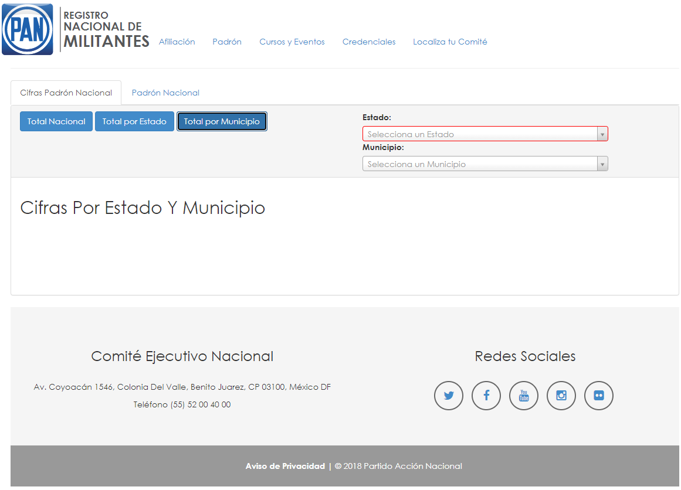
De igual manera y siguiendo los pasos que indicó el Sujeto Obligado en su respuesta, para la obtención de la información solicitada, se insertan las siguientes capturas de pantalla:
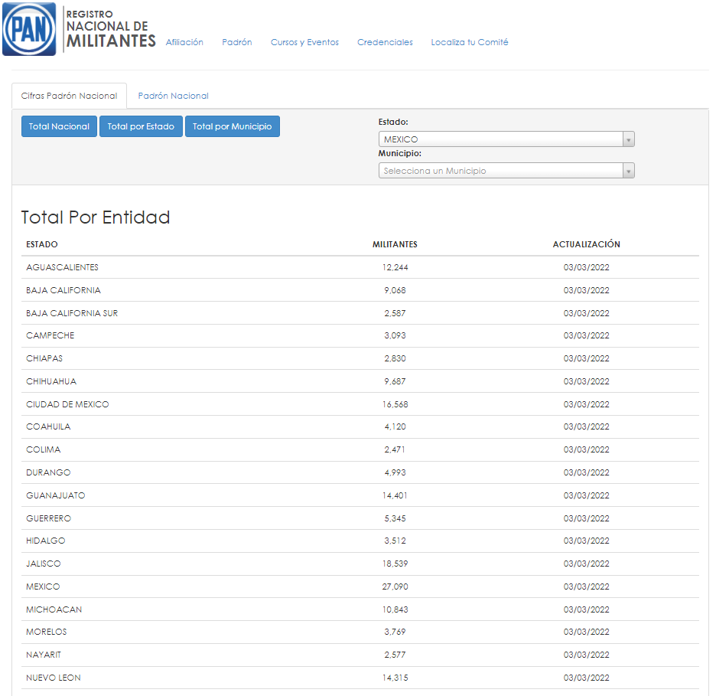
De la imagen insertada anteriormente, se puede observar que contiene información sobre la información concerniente al Total Militantes por Entidad Federativa; el caso que nos concierne es el del Estado de México, por lo que continuaremos con el desglose de los pasos que indicó el Sujeto Obligado en su respuesta, para observar si efectivamente contiene el Padrón de Militantes de los 125 Municipios de nuestra Entidad, de conformidad con lo siguiente:

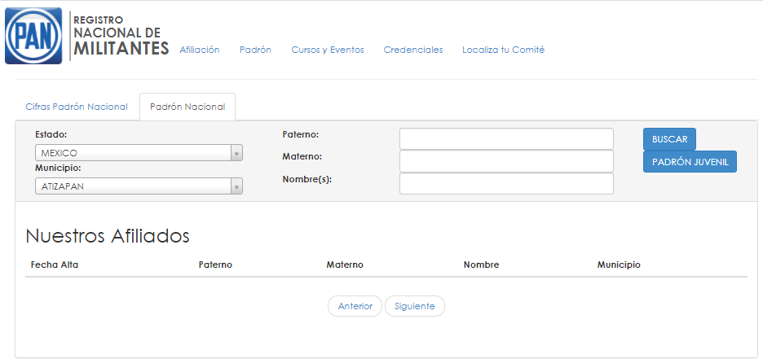
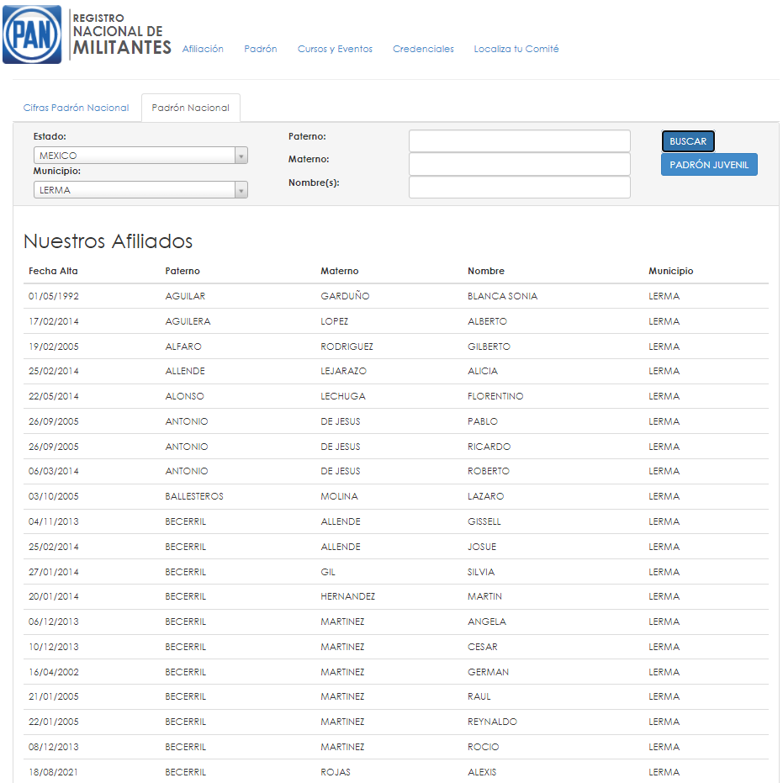
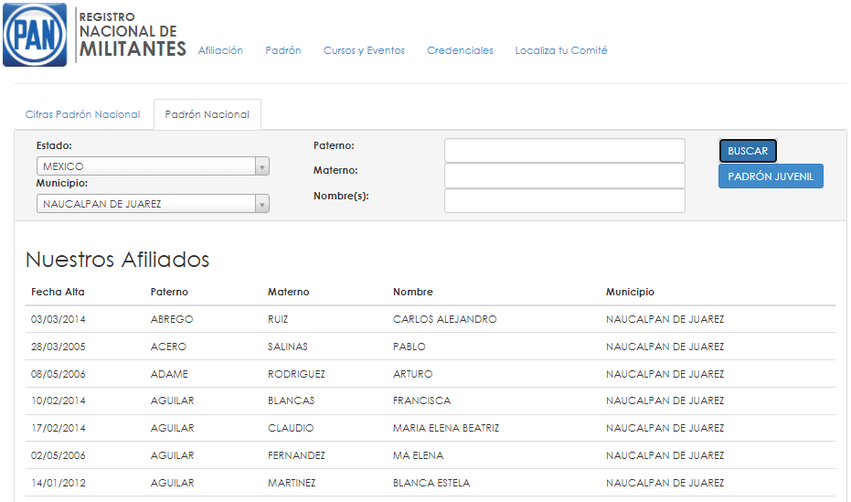
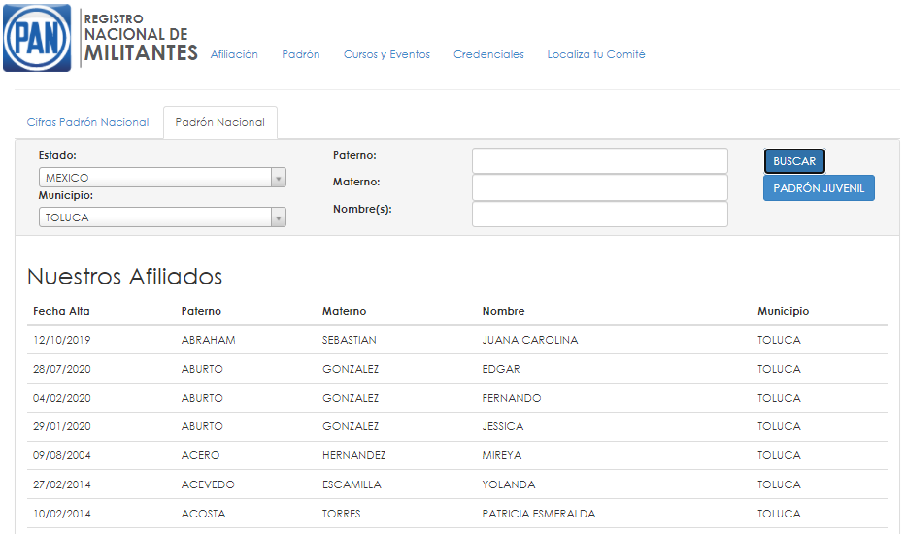
De este modo se aprecia la fecha de alta, el nombre completo de los Militantes del Partido Acción Nacional, desglosado por Municipio; asimismo, tenemos que destacar que se encuentran los 125 Municipios que integran el Estado de México.

Por lo anteriormente expuesto, quedarían colmados los puntos 1) y 4), referente al listado de todos los miembros activos y al Padrón de militantes en el Estado de México incluyendo su nombre, dirección y fecha de afiliación.

Adicionalmente, es de mencionarse que la información relacionada con el padrón de afiliados o militantes de los partidos políticos estatales, constituyen obligaciones específicas de trasparencia para los partidos políticos nacionales acreditados para participar en elecciones locales y los partidos locales, en cuanto hace a sus órganos directivos estatales y municipales, es decir, los Sujetos Obligados están constreñidos por ley a tener la información actualizada en sus portales de IPOMEX, lo anterior, se estipula en la fracción I, del artículo 100, de la Ley de Transparencia y Acceso a la Información Pública del Estado de México y Municipios, para mayor referencia se inserta a continuación:
“Artículo 100. Los partidos políticos nacionales acreditados para participar en elecciones locales y los partidos locales, en cuanto hace a sus órganos directivos estatales y municipales, las agrupaciones políticas y las personas jurídicas colectivas constituidas en asociación civil creadas por los ciudadanos que pretendan postular su candidatura independiente, según corresponda, deberán poner a disposición del público y actualizar la siguiente información:
I. El padrón de afiliados o militantes de los partidos políticos estatales, que contendrá exclusivamente: apellidos, nombre o nombres, fechas de afiliación y entidad de residencia;”
Ahora bien, para la publicación de los requisitos citados debe considerarse lo dispuesto en el CAPÍTULO OCTAVO, DE LAS OBLIGACIONES DE TRANSPARENCIA ESPECÍFICAS DE LOS PARTIDOS POLÍTICOS NACIONALES ACREDITADOS PARA PARTICIPAR EN LAS ELECCIONES LOCALES Y LOS PARTIDOS POLÍTICOS LOCALES, de los “LINEAMIENTOS TÉCNICOS PARA LA PUBLICACIÓN, HOMOLOGACIÓN Y ESTANDARIZACIÓN DE LA INFORMACIÓN ESTABLECIDA EN EL TÍTULO QUINTO, CAPÍTULOS II, III Y IV, Y EL TÍTULO NOVENO DE LA LEY DE TRANSPARENCIA Y ACCESO A LA INFORMACIÓN PÚBLICA DEL ESTADO DE MÉXICO Y MUNICIPIOS; ADICIONAL DE AQUELLA CONTEMPLADA EN EL TÍTULO QUINTO DE LA LEY GENERAL DE TRANSPARENCIA Y ACCESO A LA INFORMACIÓN PÚBLICA.”, aplicables para la entidad al ser parte este Órgano Garante del Sistema Nacional y por ende el uso de la plataforma de acuerdo a lo señalado en el artículo 70, de la Ley General de Transparencia y Acceso a la Información Pública; asimismo, los citados lineamientos precisan los criterios sustantivos que debe contener la información relacionada con partidos políticos locales, deben publicar y actualizar la información consignada en dichos preceptos, las cuales son:

DE LAS OBLIGACIONES DE TRANSPARENCIA ESPECÍFICAS DE LOS PARTIDOS POLÍTICOS NACIONALES ACREDITADOS PARA PARTICIPAR EN LAS ELECCIONES LOCALES Y LOS PARTIDOS POLÍTICOS LOCALES

Sección I

I. El padrón de afiliados o militantes de los partidos políticos estatales, que contendrá exclusivamente: apellidos, nombre o nombres, fechas de afiliación y entidad de residencia

En términos de los artículos 76 de la Ley General de Transparencia y Acceso a la Información Pública; 100 de la Ley de Transparencia y Acceso a la Información Pública del Estado de México y Municipios; y los Lineamientos Técnicos Generales; los partidos políticos nacionales acreditados para participar en las elecciones locales del Estado de México y los partidos políticos locales, deben publicar y actualizar la información consignada en dichos preceptos.

De este modo, la información relativa al padrón de afiliados o militantes de los partidos políticos, será publicada por los partidos políticos nacionales acreditados ante el Instituto Electoral del Estado de México y los partidos políticos locales que cuenten con registro ante el referido organismo público local electoral, con base en los dispuesto por la fracción I del citado artículo 100 de la Ley local, mismo que a la letra establece:

“Artículo 100. Los partidos políticos nacionales acreditados para participar en elecciones locales y los partidos locales, en cuanto hace a sus órganos directivos estatales y municipales, las agrupaciones políticas y las personas jurídicas colectivas constituidas en asociación civil creadas por los ciudadanos que pretendan postular su candidatura independiente, según corresponda, deberán poner a disposición del público y actualizar la siguiente información:

I. El padrón de afiliados o militantes de los partidos políticos estatales, que contendrá exclusivamente: apellidos, nombre o nombres, fechas de afiliación y entidad de residencia;
(…)”

La información se publicará en observancia a las reglas, criterios y formatos establecidos en los Lineamientos Técnicos
Generales.

Teniendo en cuenta lo anterior, no pasa desapercibido que el solicitante requirió, que el Padrón de Militantes en el Estado de México, incluyera nombre, fecha de afiliación y la dirección; sin embargo, dicho Padrón únicamente debe tener los datos concernientes a los apellidos, nombre o nombres, fechas de afiliación y entidad de residencia; por lo que se da por colmado dicho punto.

Finalmente, respecto de los puntos 2) y 3), referentes a los miembros dados de baja y los miembros en proceso de alta de los Municipios de Toluca, Lerma, Naucalpan y Atizapán, los “ESTATUTOS GENERALES DEL PARTIDO ACCIÓN NACIONAL APROBADOS POR LA XVIII ASAMBLEA NACIONAL EXTRAORDINARIA”, establecen lo siguiente:

“Artículo 8. Son militantes del Partido Acción Nacional, los ciudadanos mexicanos que de forma directa, personal, presencial, individual, libre, pacífica y voluntaria, manifiesten su deseo de afiliarse, asuman como propios los principios, fines, objetivos y documentos básicos del Partido Acción Nacional, y sean aceptados con tal carácter.

Para el caso de los mexicanos residentes en el extranjero, quedarán exentos del requisito de realizar su procedimiento de afiliación en forma presencial.

Artículo 9. El procedimiento de afiliación se regirá conforme a lo previsto en el Reglamento correspondiente. La solicitud se presentará por escrito y podrá realizarse ante cualquier Comité del Partido de la entidad federativa correspondiente, independientemente donde se encuentre su domicilio.

Los mexicanos residentes en el extranjero, se podrán afiliar fuera del territorio nacional.
En los casos en que se niegue el registro en la entidad, podrán realizar el procedimiento de afiliación, en el Registro Nacional de Militantes.
Artículo 10. Para ser militante, se requiere cumplir con los siguientes requisitos:
a) Ser ciudadano mexicano;
b) Tener un modo honesto de vivir;
c) Haber participado en la capacitación coordinada o avalada por el área correspondiente del Comité Ejecutivo Nacional;
d) Suscribir el formato aprobado por el Comité Ejecutivo Nacional, acompañando copia de su credencial para votar con fotografía vigente, emitida por el Instituto Nacional Electoral; en el caso de mexicanos que residan en el extranjero, podrán acompañar copia de la matrícula consular.

En el formato se expresa la obligación de cumplir y respetar los principios de doctrina y documentos básicos de Acción Nacional y su compromiso de participar en forma activa y permanente en la realización de los fines, objetivos y actividades del Partido; e) No estar afiliado a otro partido político ya sea nacional o local.

En caso de haber sido militante de otro partido político, deberá separarse de manera definitiva de dicho instituto político, por lo menos seis meses antes de solicitar su afiliación como militante.

La militancia en el Partido inicia a partir de la aceptación por el Registro Nacional de Militantes, quien verificará el cumplimiento de los requisitos antes mencionados. En caso de ser aceptado, la fecha de inicio de la militancia será a partir de la recepción de la solicitud de afiliación.

El militante se dará como aceptado, si en el plazo de sesenta días naturales, contados a partir de la entrega de la solicitud, no se emite pronunciamiento alguno por parte del Registro Nacional de Militantes.

DEL REGISTRO NACIONAL DE MILITANTES
Artículo 59. El Registro Nacional de Militantes, es el órgano del Comité Ejecutivo Nacional encargado de administrar, revisar y certificar el padrón de todos los militantes del Partido Acción Nacional, en términos de lo dispuesto por el Reglamento correspondiente.
Para su funcionamiento serán principios rectores la objetividad, certeza y transparencia. Tendrá la obligación de proteger los datos personales en términos de las leyes que sean aplicables.
Entre sus funciones se encuentran las siguientes:
a) Recibir y, en su caso, aceptar las solicitudes de afiliación de los militantes del Partido;
b) Mantener actualizado el padrón de militantes y llevar el registro del cumplimiento de las obligaciones, deberes, sanciones y actividades de los militantes del Partido;
c) Informar trimestralmente a los comités del Partido, acerca de los ciudadanos que se hayan incorporado al padrón, de los movimientos, y de los que hayan sido dados de baja;
d) Expedir los listados nominales de electores para los procesos de selección de candidatos a cargos de elección popular, de conformidad con lo establecido en los Reglamentos, acuerdos y/o convocatorias correspondientes;
e) Expedir los listados nominales necesarios para la realización de las asambleas y elección de dirigentes partidistas;
f) Llevar el registro de integración de los órganos municipales, estatales y nacionales del Partido;
g) Llevar y mantener actualizada la base de datos de los simpatizantes del Partido;
h) Declarar la baja, a la que se refiere el artículo 13, párrafo 5, de estos Estatutos, previa audiencia, de conformidad con el procedimiento establecido en el reglamento correspondiente, la cual deberá ser notificada al Comité Ejecutivo Nacional;
i) Participar de la estrategia de afiliación en el Partido; y
j) Las demás que señalen los reglamentos y acuerdos de la Comisión Permanente.
(…)”

De acuerdo a lo anteriormente expuesto, se advierte que existe la posibilidad de que en el Registro Nacional de Militantes, pudiera obrar lo correspondiente a los miembros dados de baja y los miembros en proceso de alta de los Municipios de Toluca, Lerma, Naucalpan y Atizapán.

Sin embargo, el artículo 42, del Reglamento de Militantes del Partido Acción Nacional, establece la declaratoria de baja de una ciudadana o ciudadano, del Padrón de Militantes, es la resolución que lleva a cabo el Registro Nacional de Militantes, por conducto del Director, una vez que se hayan agotado los procedimientos previstos en el presente Reglamento.

El efecto de esta declaratoria es la pérdida de la calidad de militante, y en consecuencia la baja del Padrón de Militantes.

Por lo que se estarían vulnerando datos personales susceptibles de testar, que serían los nombres de particulares, tanto los militantes dados de baja, como los que se encontrarían en proceso de alta,

Teniendo en cuenta lo anterior; por lo que respecta al nombre de una persona física, según lo establece los artículos 2.13 y 2.14, del Código Civil del Estado de México, “El nombre designa e individualiza a una persona” y “El nombre de las personas físicas se forma con el sustantivo propio y el primer apellido del padre y el primer apellido de la madre, en el orden que, de común acuerdo determinen. En el caso de que el padre y la madre no lleguen a un acuerdo respecto del orden que deben seguir los apellidos del hijo o hija, el apellido paterno aparecerá en primer lugar y el apellido materno en segundo lugar.

El orden de los apellidos acordado entre padre y madre se considerará preferentemente para los demás hijos e hijas del mismo vínculo.

Cuando solo lo reconozca uno de ellos se formará con los apellidos de este, en el mismo orden, con las salvedades que establece el Libro Tercero de este Código.”.

Por lo que se considera información CONFIDENCIAL, es decir, que se trata de información privada, que sólo le atañe a sus titulares, máxime que se trata de información que no es referente a servidores públicos sino de particulares y debe ser testada al momento de la elaboración de una versión pública.

En ese contexto, el dato sobre el nombre de particulares, es información de carácter CONFIDENCIAL, en términos de lo dispuesto por la fracción I del artículo 143, de la Ley de la materia, así como el artículo 4, fracciones XI y XII, de la Ley de Protección de Datos Personales del Estado de México, en virtud de que constituye información que incide en la intimidad de un individuo identificado.

En esa óptica, y atendiendo a la naturaleza jurídica de dicho dato (dirección particular), la misma es susceptible de clasificarse totalmente como confidenciales, de acuerdo al artículo 116, párrafo primero de la Ley General de Trasparencia, a la par de lo señalado en el artículo 143, fracción I de la Ley de Transparencia y acceso a la Información Pública del Estado de México y Municipios, que señalan lo siguiente:

“Artículo 116. Se considera información confidencial la que contiene datos personales concernientes a una persona identificada o identificable…”

“Artículo 143.- Para los efectos de esta ley se considera información confidencial la clasificada como tal, de manera permanente por su naturaleza cuando:

I. Se refiera a la información privada y los datos personales concernientes a una persona física o jurídico colectiva identificada o identificable”

Lo anterior, es así en virtud de que no se debe perder vista que el derecho de acceso a la información pública tiene como limitante el respeto a la intimidad y a la vida privada de las personas, es por ello que este Instituto debe cuidar que los datos personales que obren en poder de los Sujetos Obligados sean protegidos y únicamente se den a conocer aquéllos que garanticen la rendición de cuentas y la transparencia en el ejercicio de las atribuciones conferidas, para lo cual se deberá observar lo establecido en los artículos 3 fracciones IX, XX, XXI, XXXII y XLV; 6, 49 fracción VIII, 91, 137, 143, fracción I, de la Ley de Transparencia y Acceso a la Información Pública del Estado de México y Municipios vigente que a continuación se insertan:

“Artículo 3. Para los efectos de la presente Ley se entenderá por:
(…)
IX. Datos personales: La información concerniente a una persona, identificada o identificable según lo dispuesto por la Ley de Protección de Datos Personales del Estado de México;
(…)
XX. Información clasificada: Aquella considerada por la presente Ley como reservada o confidencial;

XXI. Información confidencial: Se considera como información confidencial los secretos bancario, fiduciario, industrial, comercial, fiscal, bursátil y postal, cuya titularidad corresponda a particulares, sujetos de derecho internacional o a sujetos obligados cuando no involucren el ejercicio de recursos públicos;
(…)

XXXII. Protección de Datos Personales: Derecho humano que tutela la privacidad de datos personales en poder de los sujetos obligados y sujetos particulares;
(…)

XLV. Versión pública: Documento en el que se elimine, suprime o borra la información clasificada como reservada o confidencial para permitir su acceso.

Artículo 6. Los datos personales son irrenunciables, intransferibles e indelegables, por lo que los sujetos obligados no deberán proporcionar o hacer pública la información que contenga, con excepción de aquellos casos en que deban hacerlo en observancia de las disposiciones aplicables. En el caso de los derechos de acceso, rectificación, cancelación u oposición; los principios, procedimientos, medidas de seguridad en el tratamiento y demás disposiciones en materia de datos personales, se deberá estar a lo dispuesto en las leyes de la materia.

Artículo 49. Los Comités de Transparencia tendrán las siguientes atribuciones:
(…)
VIII. Aprobar, modificar o revocar la clasificación de la información;
(…)

Artículo 91. El acceso a la información pública será restringido excepcionalmente, cuando ésta sea clasificada como reservada o confidencial.
(…)
Artículo 137. Cuando un mismo medio, impreso o electrónico, contenga información pública y reservada o confidencial, la Unidad de Transparencia para efectos de atender una solicitud de información, deberán elaborar una versión pública en la que se testen las partes o secciones clasificadas, indicando su contenido de manera genérica y fundando y motivando su clasificación.

Artículo 143. Para los efectos de esta Ley se considera información confidencial, la clasificada como tal, de manera permanente, por su naturaleza, cuando:

I. Se refiera a la información privada y los datos personales concernientes a una persona física o jurídico colectiva identificada o identificable...”(Sic)

De los preceptos anteriores se desprende que cuando un documento que contenga tanto información de interés público como información privada debe ser clasificada, y se hará la entrega del mismo, testando las secciones o datos que deban ser clasificados; por ende el Sujeto Obligado deberá proceder a testar los datos personales que se encuentre contenidos en los documentos por parte del Sujeto Obligado para satisfacer el derecho de acceso a la información pública del Recurrente, esto es, los datos concernientes a una persona identificada o identificable, o aquellos datos que tengan el carácter de sensibles, es decir los que afectan la esfera más íntima de su titular o cuya utilización indebida pueda dar origen a discriminación o conlleven un riesgo grave para aquel de acuerdo a los que señala la fracción XII, del artículo 4, de la Ley de Protección de Datos Personales en posesión de Sujeto Obligados del Estado de México.

Datos que deberá clasificar como confidenciales por tratarse precisamente de información privada, puesto que los datos personales son irrenunciables, intransferibles e indelegables y los Sujetos Obligados no deberán hacer entrega de los mismos a personas ajenas a su titular.

Es de señalar que la clasificación de la información no opera con la simple supresión de datos que se haga en los documentos de que se trate o con la simple decisión que tome el Servidor Público Habilitado o el Responsable de la Unidad de Transparencia del Sujeto Obligado, sino que ello deberá realizarse en términos de lo que disponen los artículos 49 fracción VIII, 53, fracción X y 59, fracción V, de la Ley en consulta, cuyo sentido literal es el siguiente:

“Artículo 49. Los Comités de Transparencia tendrán las siguientes atribuciones:
(…)
VIII. Aprobar, modificar o revocar la clasificación de la información…”
(…)
“Artículo 53. Las Unidades de Transparencia tendrán las siguientes funciones:
(…)
X. Presentar ante el Comité, el proyecto de clasificación de información;
(…)”

“Artículo 59. Los servidores públicos habilitados tendrán las funciones siguientes:
(…)
V. Integrar y presentar al responsable de la Unidad de Transparencia la propuesta de clasificación de información, la cual tendrá los fundamentos y argumentos en que se basa dicha propuesta;
(…)”

Énfasis añadido.
Denotándose de dichos ordenamientos jurídicos que el determinar la clasificación de la información es un trabajo en conjunto tanto de los Servidores Públicos Habilitados, de las Unidades de Transparencia y del Comité de Transparencia del Sujeto Obligado, teniendo el deber los primeros de ellos de presentar ante la Unidad de Transparencia la propuesta de la clasificación de la información, para que luego ésta presente ante al Comité de Transparencia de así resultar procedente el proyecto de clasificación de la información y finalmente sea éste último quien apruebe, modifique o revoque la clasificación de la información solicitada.

Para lo cual a su vez en el caso de información de carácter confidencial se debe atender a lo que señala el artículo 149, de la Ley de Transparencia Local vigente, cuyo contenido es de la literalidad siguiente:

“Artículo 149. El acuerdo que clasifique la información como confidencial deberá contener un razonamiento lógico en el que demuestre que la información se encuentra en alguna o algunas de las hipótesis previstas en la presente Ley.”

Es decir, el Sujeto Obligado a través de su Comité de Transparencia, deberá elaborar acuerdo que contenga un razonamiento lógico con el que se demuestre que la información que se clasifica como confidencial, encuadra en alguna de las hipótesis que contempla la Ley de la Materia en su artículo 143; ya que de lo contrario se estaría violentando el derecho de acceso a la información de la solicitante.

Asimismo, se destaca que el acuerdo de clasificación que elabore el Sujeto Obligado debe cumplir con las formalidades exigidas en la Ley; es decir, resulta necesario que el Comité de Transparencia del Sujeto Obligado emita el Acuerdo de Clasificación correspondiente debidamente fundado y motivado, el cual deberá cumplir cabalmente con las formalidades previstas en el artículo 137, de la Ley de Transparencia y Acceso a la Información Pública del Estado de México y Municipios, ya expuesto; así como con los numerales aplicables de los LINEAMIENTOS GENERALES EN MATERIA DE CLASIFICACIÓN Y DESCLASIFICACIÓN DE LA INFORMACIÓN, ASÍ COMO PARA LA ELABORACIÓN DE VERSIONES PÚBLICAS, publicados en el Diario Oficial de la Federación en fecha quince de abril del año dos mil dieciséis, mediante Acuerdo del Consejo Nacional del Sistema Nacional de Transparencia, Acceso a la Información Pública y Protección de Datos Personales, que literalmente expresan:

Lineamientos Generales en materia de Clasificación y Desclasificación de la Información, así como para la elaboración de Versiones Públicas

“Segundo.- Para efectos de los presentes Lineamientos Generales, se entenderá por:
XVIII. Versión pública: El documento a partir del que se otorga acceso a la información, en el que se testan partes o secciones clasificadas, indicando el contenido de éstas de manera genérica, fundando y motivando la reserva o confidencialidad, a través de la resolución que para tal efecto emita el Comité de Transparencia.

Cuarto. Para clasificar la información como reservada o confidencial, de manera total o parcial, el titular del área del sujeto obligado deberá atender lo dispuesto por el Título Sexto de la Ley General, en relación con las disposiciones contenidas en los presentes lineamientos, así como en aquellas disposiciones legales aplicables a la materia en el ámbito de sus respectivas competencias, en tanto estas últimas no contravengan lo dispuesto en la Ley General.

Los sujetos obligados deberán aplicar, de manera estricta, las excepciones al derecho de acceso a la información y sólo podrán invocarlas cuando acrediten su procedencia.

Quinto. La carga de la prueba para justificar toda negativa de acceso a la información, por actualizarse cualquiera de los supuestos de clasificación previstos en la Ley General, la Ley Federal y leyes estatales, corresponderá a los sujetos obligados, por lo que deberán fundar y motivar debidamente la clasificación de la información ante una solicitud de acceso o al momento en que generen versiones públicas para dar cumplimiento a las obligaciones de transparencia, observando lo dispuesto en la Ley General y las demás disposiciones aplicables en la materia.

Sexto. Los sujetos obligados no podrán emitir acuerdos de carácter general ni particular que clasifiquen documentos o expedientes como reservados, ni clasificar documentos antes de que se genere la información o cuando éstos no obren en sus archivos.

La clasificación de información se realizará conforme a un análisis caso por caso, mediante la aplicación de la prueba de daño y de interés público.

Séptimo. La clasificación de la información se llevará a cabo en el momento en que:
I. Se reciba una solicitud de acceso a la información;
II. Se determine mediante resolución de autoridad competente, o
III. Se generen versiones públicas para dar cumplimiento a las obligaciones de transparencia previstas en la Ley General, la Ley Federal y las correspondientes de las entidades federativas.

Los titulares de las áreas deberán revisar la clasificación al momento de la recepción de una solicitud de acceso a la información, para verificar si encuadra en una causal de reserva o de confidencialidad.

Octavo. Para fundar la clasificación de la información se debe señalar el artículo, fracción, inciso, párrafo o numeral de la ley o tratado internacional suscrito por el Estado mexicano que expresamente le otorga el carácter de reservada o confidencial.
Para motivar la clasificación se deberán señalar las razones o circunstancias especiales que lo llevaron a concluir que el caso particular se ajusta al supuesto previsto por la norma legal invocada como fundamento.

En caso de referirse a información reservada, la motivación de la clasificación también deberá comprender las circunstancias que justifican el establecimiento de determinado plazo de reserva.

Tratándose de información clasificada como confidencial respecto de la cual se haya determinado su conservación permanente por tener valor histórico, ésta conservará tal carácter de conformidad con la normativa aplicable en materia de archivos.

Los documentos contenidos en los archivos históricos y los identificados como históricos confidenciales no serán susceptibles de clasificación como reservados.

Noveno. En los casos en que se solicite un documento o expediente que contenga partes o secciones clasificadas, los titulares de las áreas deberán elaborar una versión pública fundando y motivando la clasificación de las partes o secciones que se testen, siguiendo los procedimientos establecidos en el Capítulo IX de los presentes lineamientos.

Décimo. Los titulares de las áreas, deberán tener conocimiento y llevar un registro del personal que, por la naturaleza de sus atribuciones, tenga acceso a los documentos clasificados. Asimismo, deberán asegurarse de que dicho personal cuente con los conocimientos técnicos y legales que le permitan manejar adecuadamente la información clasificada, en los términos de los Lineamientos para la Organización y Conservación de Archivos.

En ausencia de los titulares de las áreas, la información será clasificada o desclasificada por la persona que lo supla, en términos de la normativa que rija la actuación del sujeto obligado.

Décimo primero. En el intercambio de información entre sujetos obligados para el ejercicio de sus atribuciones, los documentos que se encuentren clasificados deberán llevar la leyenda correspondiente de conformidad con lo dispuesto en el Capítulo VIII de los presentes lineamientos.
[…]

CAPÍTULO VIII
DE LA LEYENDA DE CLASIFICACIÓN
Quincuagésimo. Los titulares de las áreas de los sujetos obligados podrán utilizar los formatos contenidos en el presente Capítulo como modelo para señalar la clasificación de documentos o expedientes, sin perjuicio de que establezcan los propios.
[…]
Quincuagésimo tercero. El formato para señalar la clasificación parcial de un documento, es el siguiente:

 | Concepto | Dónde:
Sello oficial o logotipo del sujeto obligado | Fecha de clasificación | Se anotará la fecha en la que el Comité de Transparencia confirmó la clasificación del documento, en su caso.
Sello oficial o logotipo del sujeto obligado | Área | Se señalará el nombre del área del cual es titular quien clasifica.
Sello oficial o logotipo del sujeto obligado | Información reservada | Se indicarán, en su caso, las partes o páginas del documento que se clasifican como reservadas. Si el documento fuera reservado en su totalidad, se anotarán todas las páginas que lo conforman. Si el documento no contiene información reservada, se tachará este apartado.
Sello oficial o logotipo del sujeto obligado | Periodo de reserva | Se anotará el número de años o meses por los que se mantendrá el documento o las partes del mismo como reservado.
Sello oficial o logotipo del sujeto obligado | Fundamento legal | Se señalará el nombre del ordenamiento, el o los artículos, fracción(es), párrafo(s) con base en los cuales se sustente la reserva.
Sello oficial o logotipo del sujeto obligado | Ampliación del periodo de reserva | En caso de haber solicitado la ampliación del periodo de reserva originalmente establecido, se deberá anotar el número de años o meses por los que se amplía la reserva.
Sello oficial o logotipo del sujeto obligado | Confidencial | Se indicarán, en su caso, las partes o páginas del documento que se clasifica como confidencial. Si el documento fuera confidencial en su totalidad, se anotarán todas las páginas que lo conforman. Si el documento no contiene información confidencial, se tachará este apartado.
Sello oficial o logotipo del sujeto obligado | Fundamento legal | Se señalará el nombre del ordenamiento, el o los artículos, fracción(es), párrafo(s) con base en los cuales se sustente la confidencialidad.
Sello oficial o logotipo del sujeto obligado | Rúbrica del titular del área | Rúbrica autógrafa de quien clasifica.
Sello oficial o logotipo del sujeto obligado | Fecha de desclasificación | Se anotará la fecha en que se desclasifica el documento.
Sello oficial o logotipo del sujeto obligado | Rúbrica y cargo del servidor público | Rúbrica autógrafa de quien desclasifica.

Efectivamente, cuando se clasifica información como confidencial es importante someterlo al Comité de Transparencia, quien debe confirmar, modificar o revocar la clasificación, por lo que el acuerdo respectivo, deberá hacerse del conocimiento del Recurrente.

Con base en lo expuesto, se insiste que los datos mencionados, que como se ha dicho, deben ser clasificados como confidenciales por tratarse de información privada, toda vez que los datos personales son irrenunciables, intransferibles e indelegables, por lo tanto los sujetos obligados no deben hacer entrega de éstos a persona ajena a su titular, sobre todo cuando se ponga en riesgo la vida o integridad de una persona.
Sirven de sustento a lo anterior, las tesis jurisprudenciales P. LX/2000 y 2a. XLIII/2008 emitidas por el Peno y la Segunda Sala de la Suprema Corte de Justicia de la Nación, respectivamente, que son del tenor literal siguiente:

“DERECHO A LA INFORMACIÓN. SU EJERCICIO SE ENCUENTRA LIMITADO TANTO POR LOS INTERESES NACIONALES Y DE LA SOCIEDAD, COMO POR LOS DERECHOS DE TERCEROS. El derecho a la información consagrado en la última parte del artículo 6o. de la Constitución Federal no es absoluto, sino que, como toda garantía, se halla sujeto a limitaciones o excepciones que se sustentan, fundamentalmente, en la protección de la seguridad nacional y en el respeto tanto a los intereses de la sociedad como a los derechos de los gobernados, limitaciones que, incluso, han dado origen a la figura jurídica del secreto de información que se conoce en la doctrina como "reserva de información" o "secreto burocrático". En estas condiciones, al encontrarse obligado el Estado, como sujeto pasivo de la citada garantía, a velar por dichos intereses, con apego a las normas constitucionales y legales, el mencionado derecho no puede ser garantizado indiscriminadamente, sino que el respeto a su ejercicio encuentra excepciones que lo regulan y a su vez lo garantizan, en atención a la materia a que se refiera; así, en cuanto a la seguridad nacional, se tienen normas que, por un lado, restringen el acceso a la información en esta materia, en razón de que su conocimiento público puede generar daños a los intereses nacionales y, por el otro, sancionan la inobservancia de esa reserva; por lo que hace al interés social, se cuenta con normas que tienden a proteger la averiguación de los delitos, la salud y la moral públicas, mientras que por lo que respecta a la protección de la persona existen normas que protegen el derecho a la vida o a la privacidad de los gobernados.”

“TRANSPARENCIA Y ACCESO A LA INFORMACIÓN PÚBLICA GUBERNAMENTAL. EL ARTÍCULO 14, FRACCIÓN I, DE LA LEY FEDERAL RELATIVA, NO VIOLA LA GARANTÍA DE ACCESO A LA INFORMACIÓN. El Tribunal en Pleno de la Suprema Corte de Justicia de la Nación en la tesis P. LX/2000 de rubro: "DERECHO A LA INFORMACIÓN. SU EJERCICIO SE ENCUENTRA LIMITADO TANTO POR LOS INTERESES NACIONALES Y DE LA SOCIEDAD, COMO POR LOS DERECHOS DE TERCEROS.", publicada en el Semanario Judicial de la Federación y su Gaceta, Novena Época, Tomo XI, abril de 2000, página 74, estableció que el ejercicio del derecho a la información no es irrestricto, sino que tiene límites que se sustentan en la protección de la seguridad nacional y en el respeto a los intereses de la sociedad y a los derechos de los gobernados, en atención a la materia de que se trate. En ese sentido, el citado precepto, al remitir a diversas normas ordinarias que establezcan restricciones a la información, no viola la garantía de acceso a la información contenida en el artículo 6o. de la Constitución Política de los Estados Unidos Mexicanos, porque es jurídicamente adecuado que en las leyes reguladoras de cada materia, el legislador federal o local establezca las restricciones correspondientes y clasifique a determinados datos como confidenciales o reservados, con la condición de que tales límites atiendan a intereses públicos o de los particulares y encuentren justificación racional en función del bien jurídico a proteger, es decir, que exista proporcionalidad y congruencia entre el derecho fundamental de que se trata y la razón que motive la restricción legislativa correspondiente, la cual debe ser adecuada y necesaria para alcanzar el fin perseguido, de manera que las ventajas obtenidas con la reserva compensen el sacrificio que ésta implique para los titulares de la garantía individual mencionada o para la sociedad en general.”

Por lo que es dable, ordenar al Sujeto Obligado, que emita el Acuerdo del Comité de Transparencia por medio del cual clasifique en su totalidad como CONFIDENCIAL los documentos en donde consten los miembros dados de baja y los miembros en proceso de alta, correspondientes a los Municipios de Toluca, Lerma, Naucalpan y Atizapán.

En mérito de lo expuesto en líneas anteriores, resultan infundadas las razones o motivos de inconformidad que arguye El Recurrente, por ello con fundamento en el artículo 186, fracción II, de la Ley de Transparencia y Acceso a la Información Pública del Estado de México y Municipios, se CONFIRMA la respuesta a la solicitud de información pública 00026/PAN/IP/2022; asimismo, resultan parcialmente fundados los motivos de inconformidad que arguye El Recurrente en su medio de impugnación que fue materia de estudio, por ello con fundamento en la segunda hipótesis de la fracción III, del artículo 186, de la Ley de Transparencia y Acceso a la Información Pública del Estado de México y Municipios, se MODIFICA la respuesta a la solicitud de información número 00025/PAN/IP/2022, que han sido materia del presente fallo.

Por lo antes expuesto y fundado es de resolverse y,

S E R E S U E L V E

PRIMERO. Se CONFIRMA la respuesta del Sujeto Obligado a la solicitud de información 00026/PAN/IP/2022, por resultar infundadas las razones o motivos de inconformidad hechos valer por el Recurrente, en términos del Considerando QUINTO de esta resolución.

SEGUNDO. Se MODIFICA la respuesta entregada por El Sujeto Obligado a la solicitud de información número 00025/PAN/IP/2022, por resultar parcialmente fundados los motivos de inconformidad vertidos por el Recurrente, en términos del Considerando QUINTO de ésta resolución.

TERCERO. Se ORDENA al Sujeto Obligado haga entrega al Recurrente en términos del Considerando QUINTO de esta resolución, a través del Sistema de Acceso a la Información Mexiquense (SAIMEX), de lo siguiente:

- El Acuerdo del Comité de Transparencia por medio del cual clasifique en su totalidad como CONFIDENCIAL, el documento en donde consten los miembros dados de baja y los miembros en proceso de alta, correspondientes a los Municipios de Toluca, Lerma, Naucalpan y Atizapán.

Para el caso de que la información que referente a los miembros dados de baja y los miembros en proceso de alta de los Municipios descritos en el punto 1), del Resolutivo TERCERO, no lo posea en sus archivos o no lo haya generado el Sujeto Obligado, bastará con que así lo manifieste.

CUARTO. NOTIFÍQUESE la presente resolución al Titular de la Unidad de Transparencia del Sujeto Obligado, para que conforme al artículo 186, último párrafo, 189, segundo párrafo y 194, de la Ley de Transparencia y Acceso a la Información Pública del Estado de México y Municipios; dé cumplimiento a lo ordenado dentro del plazo de diez días hábiles, debiendo informar a este Instituto en un plazo de tres días hábiles siguientes sobre el cumplimiento dado a la presente.

QUINTO. De conformidad con el artículo 198, de la Ley de Transparencia y Acceso a la Información Pública del Estado de México y Municipios, de considerarlo procedente, el Sujeto Obligado de manera fundada y motivada, podrá solicitar una ampliación de plazo para el cumplimiento de la presente resolución.

SEXTO. NOTIFÍQUESE al Recurrente la presente resolución a través del Sistema de Acceso a la Información Mexiquense (SAIMEX), y hágase de su conocimiento que en caso de considerar que le causa algún perjuicio, podrá promover el Juicio de Amparo en los términos de las leyes aplicables, de acuerdo a lo estipulado por el artículo 196, de la Ley de Transparencia y Acceso a la Información Pública del Estado de México y Municipios, y con lo establecido en los artículos 159 y 160, de la Ley General de Transparencia y Acceso a la Información Pública podrá impugnarla vía recurso de inconformidad ante el Instituto Nacional de Transparencia, Acceso a la Información y Protección de Datos Personales, o bien, vía Juicio de Amparo en los términos de las leyes aplicables.

ASÍ LO RESUELVE, POR UNANIMIDAD DE VOTOS EL PLENO DEL INSTITUTO DE TRANSPARENCIA, ACCESO A LA INFORMACIÓN PÚBLICA Y PROTECCIÓN DE DATOS PERSONALES DEL ESTADO DE MÉXICO Y MUNICIPIOS, CONFORMADO POR LOS COMISIONADOS JOSÉ MARTÍNEZ VILCHIS; MARÍA DEL ROSARIO MEJÍA AYALA; SHARON CRISTINA MORALES MARTÍNEZ; LUIS GUSTAVO PARRA NORIEGA (AUSENCIA JUSTIFICADA) Y GUADALUPE RAMÍREZ PEÑA; EN LA DÉCIMA PRIMERA SESIÓN ORDINARIA CELEBRADA EL VEINTICUATRO DE MARZO DE DOS MIL VEINTIDÓS, ANTE EL SECRETARIO TÉCNICO DEL PLENO, ALEXIS TAPIA RAMÍREZ.-----------------------------------------------------------------------------------------------------------------------------------------------------------------------------------------------------------------------------------------------------------------------------------------------------------------------------------------------------------------------
JMV/CCR/jasm

IMPROCEDENCIA Y SOBRESEIMIENTO EN EL JUICIO DE AMPARO. LAS CAUSAS PREVISTAS EN LOS ARTÍCULOS 73 Y 74 DE LA LEY DE LA MATERIA, RESPECTIVAMENTE, NO SON INCOMPATIBLES CON EL ARTÍCULO 25.1 DE LA CONVENCIÓN AMERICANA SOBRE DERECHOS HUMANOS. Del examen de compatibilidad de los artículos 73 y 74 de la Ley de Amparo con el artículo 25.1 de la Convención Americana sobre Derechos Humanos no se advierte que el derecho interno desatienda los estándares que pretenden proteger los derechos humanos en dicho tratado, por regular causas de improcedencia y sobreseimiento que impiden abordar el estudio de fondo del asunto en el juicio de amparo, en virtud de que el propósito de condicionar el acceso a los tribunales para evitar un sobrecargo de casos sin mérito, es en sí legítimo, por lo que esa compatibilidad, en cuanto a los requisitos para la admisibilidad de los recursos dependerá, en principio, de los siguientes criterios: no pueden ser irracionales ni de tal naturaleza que despojen al derecho de su esencia, ni discriminatorios y, en el caso, la razonabilidad de esas causas se justifica por la viabilidad de que una eventual sentencia concesoria tenga un ámbito de protección concreto y no entre en conflicto con el orden jurídico, no son de tal naturaleza que despojen al derecho de su esencia ni tampoco son discriminatorias, pues no existe alguna condicionante para su aplicabilidad, en función de cuestiones personales o particulares del quejoso. Por tanto, las indicadas causas de improcedencia y sobreseimiento no son incompatibles con el citado precepto 25.1, pues no impiden decidir sencilla, rápida y efectivamente sobre los derechos fundamentales reclamados como violados dentro del juicio de garantías.

